**Отчет о проведении Декады точных наук**

Декада точных наук проводилась в период с 11 ноября по 22 ноября 2019 года.

**Цели декады:**

* Повышение уровня развития обучающихся, расширение их кругозора.
* Развитие у обучающихся познавательной активности в области точных наук.
* Вовлечение обучающихся в самостоятельную творческую деятельность при выполнении заданий.
* Выявление обучающихся, обладающих творческими способностями и стремящихся к углубленному изучению точных наук.
* Развитие коммуникативных умений обучающихся.
* Совершенствование профессионального мастерства педагогов в процессе подготовки, организации и проведения открытых уроков и внеклассных мероприятий.
* Реализация Концепции развития математического образования в Российской Федерации на территории Саратовской области в 2018 году.

**Открытие Декады точных наук – 2019 год**

**11 ноября 2019 года** в ГБПОУ СО «Балашовский политехнический лицей» стартовала Декада точных наук (математика, физика и информатика) организованная преподавателями математики Заварзиным Д.В., физики Гулевской Е.В. и информатики Абрамовой Г.И.

**Цель:** привитие интереса обучающихся к физике, информатике и математике как к наукам, которые нужны всем.

**Задачи:**

1. Формировать интерес обучающихся к физике, информатике и математике.
2. Развивать мышление, речь, кругозор обучающихся, познавательные интересы.
3. Воспитывать умение слаженно работать в группах, внимательность, чувство дружбы.

В открытии Декады точных наук принимали участие обучающиеся 1 и 2 курсов. Читали стихи, рассказывали о трех науках: математика, физика, информатика, пели песни про точные науки на известные мотивы. Данное мероприятие прошло в очень веселой и доброжелательной обстановке.

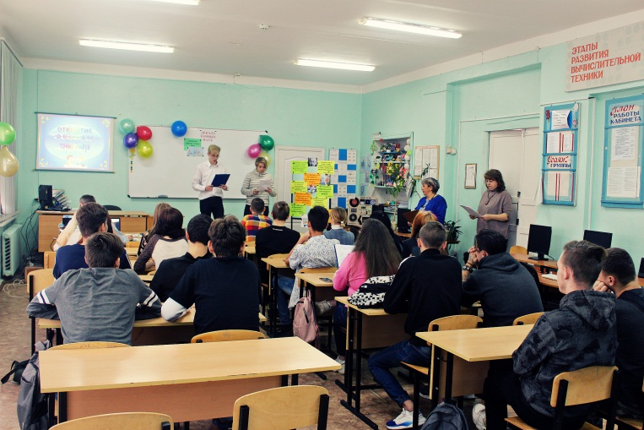 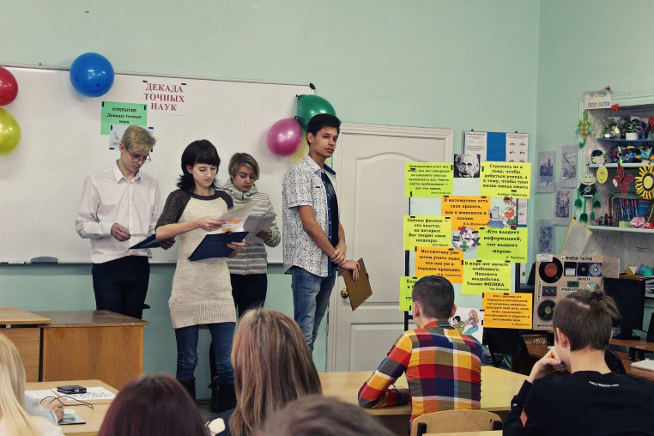

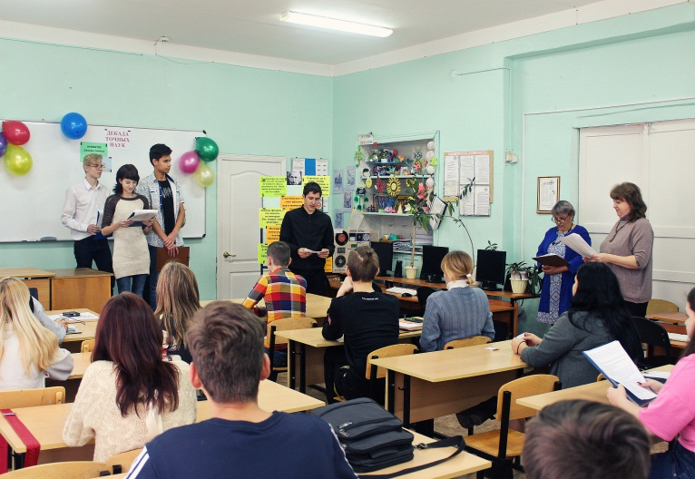 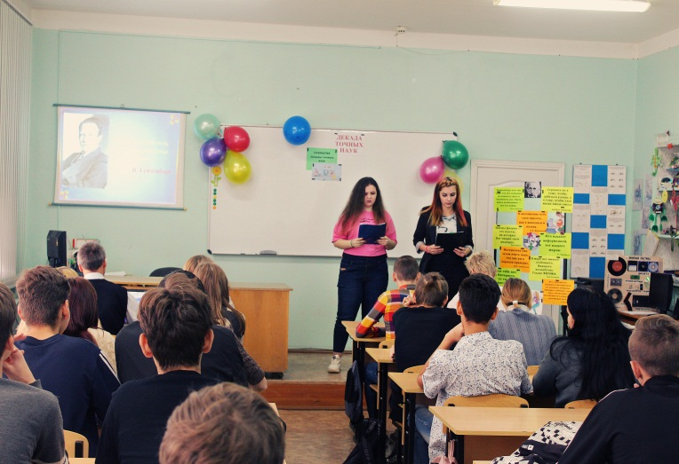

**Внутрилицейская олимпиада**

**12 ноября 2019 года** преподаватели математики Заварзин Дмитрий Владимирович, физики Гулевская Елена Владимировна и информатики Абрамова Галина Ивановна организовали и провели внутрилицейскую олимпиаду по математике, физике и информатике с участием обучающихся первого и второго курсов.

**Цели:**

- повышение интереса обучающихся к углубленному изучению предметов;

- развитие у обучающихся логического мышления;

- повышение уровня учебной мотивации;

- всестороннее развитие способностей обучающихся.

Обучающимся-победителям были вручены дипломы первой, второй и третьей степеней по данным предметам. Остальным участникам второго тура были вручены сертификаты участников. Олимпиада завершилась со следующими результатами:

**I курс:**

**I место:**

1) Митрофанов Владимир (информатика); 2) Нагуманова Александра (физика);3) Арбузова Юлия (физика).

**II место:**

1) Титова Виктория (информатика);2) Чебанов Роман (физика).

**III место:**

1) Калашников Даниил (информатика);2) Чернецов Андрей (физика);3) Кукса Евгений (физика).

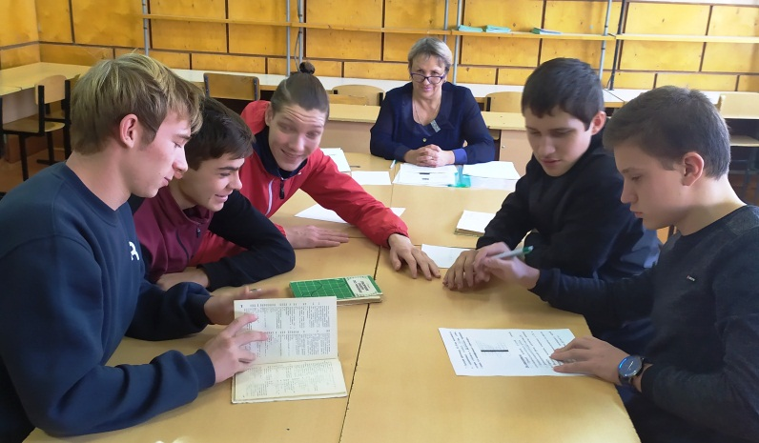 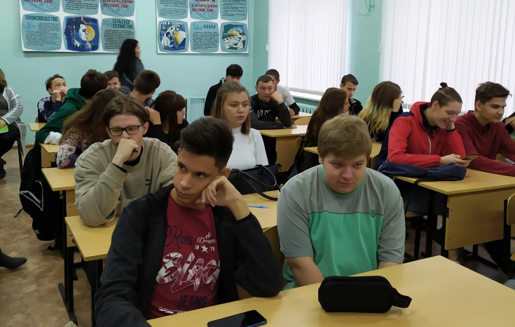

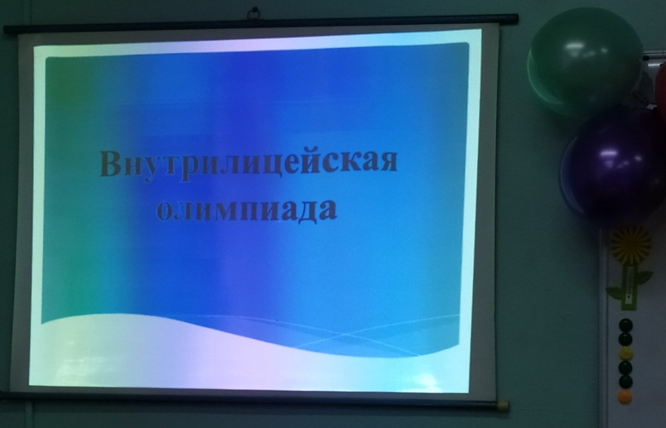 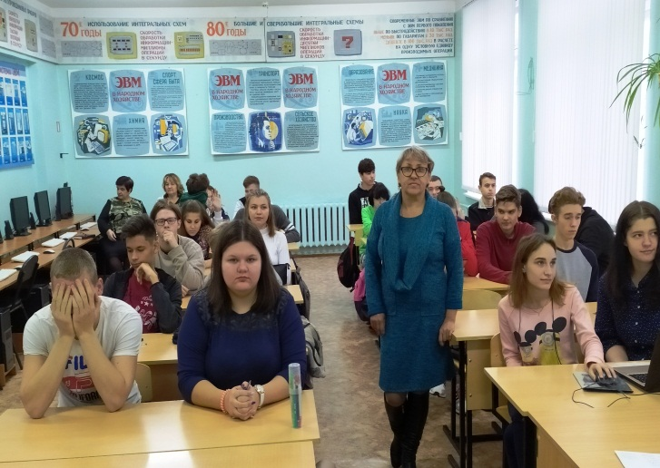

**Внеклассное мероприятие по математике**

**«Математический бой»**

**13 ноября 2019 года** преподавателем математики Заварзиным Дмитрием Владимировичем в рамках Декады точных наук было проведено внеклассное мероприятие «Математический бой».

**Цели:**

- развитие навыков частично-поисковой познавательной деятельности обучающихся;

- воспитание аккуратности, точности, самостоятельности, привитие навыков групповой работы, сотрудничества;

- воспитание ответственности за выполняемую работу в команде;

- развитие у обучающихся творческого мышления, внимания,математических и других качеств личности;

- обобщение и закрепление имеющихся математических знаний у обучающихся;

- расширение их кругозора.

В мероприятии приняли участие обучающиеся первого курса. Были сформированы 4 команды по 4 человека в каждой. В ходе мероприятия были проведены различные конкурсы, в ходе которых обучающиеся проявили смекалку, находчивость, единство командного коллектива, знания в области математики. Данное мероприятие носило также и познавательно-развивающий характер, так как его участники смогли расширить свой кругозор в области математики. Мероприятие прошло в дружественной и доброжелательной обстановке. Поставленные цели и задачи были достигнуты. Призовые места распределились следующим образом:

Призовые места распределились следующим образом: **первое место** заняла команда «Непоседы», **второе место** – команда «Умники», **третье место** – команда «Дважды два» и **четвертое место** досталось команде «Интеграл».

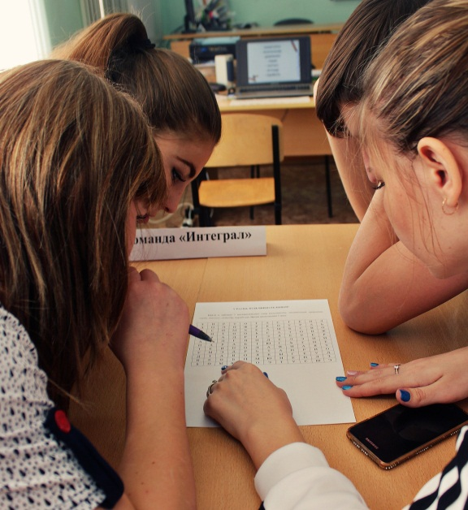 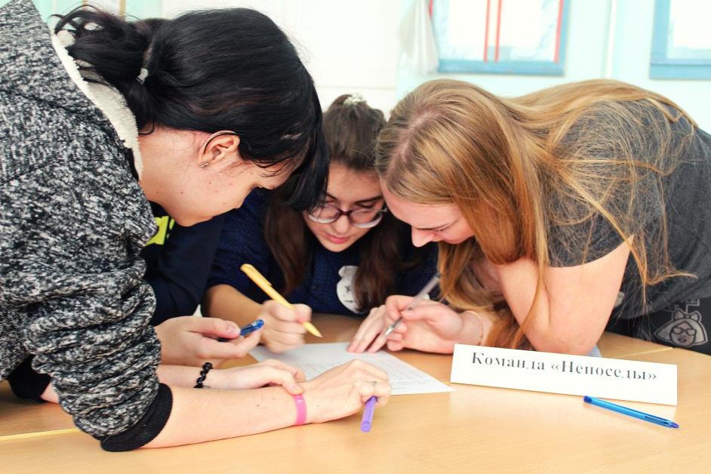

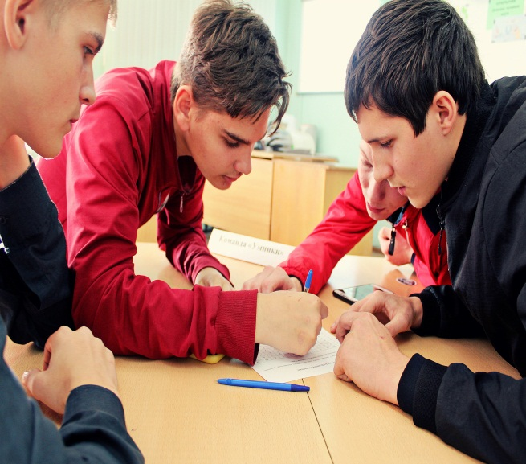 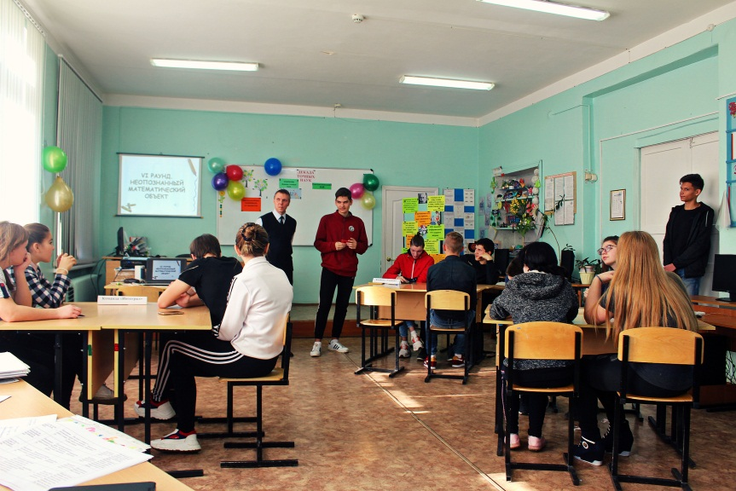

**КВЕСТ «Копилка знаний»**

**14 ноября 2019 года** преподаватели математики Заварзин Дмитрий Владимирович, физики Гулевская Елена Владимировна и информатики Абрамова Галина Ивановна организовали и провели КВЕСТ «Копилка знаний» по математике, физике и информатике с участием обучающихся первого и второго курсов.

**Цели и задачи:**

Целью КВЕСТА является формирование осознанного представления о математике, информатике, физике, самоопределения обучающимися посредством овладения навыками самостоятельного решения поставленных задач в условиях командного взаимодействия; умением быстрого ориентирования в информации, осуществления сложного аргументированного выбора, публичного и правового продвижения своих интересов.

Задачи:

- расширение знаний обучающихся по физике, информатике, математике;

- развитие организаторских способностей, умения работать в команде;

- формирование условий для проявления и развития индивидуальных способностей, активной жизненной позиции;

- развитие новых форм активных методов обучения.

Обучающиеся имели возможность проявить свои знания, эрудицию, находчивость. КВЕСТ «Копилка знаний» завершилась со следующими результатами:

**I место:** группа №16 по профессии «Мастер по обработке цифровой информации».

**II место:** группа №23 по профессии «Машинист локомотива».

**III место:** группа №17 по профессии «Продавец, контролер-кассир».

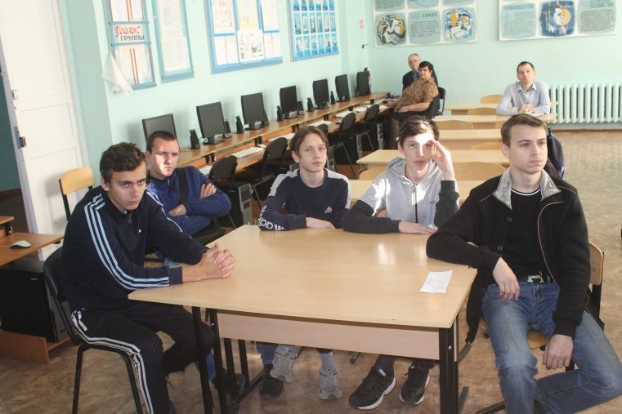 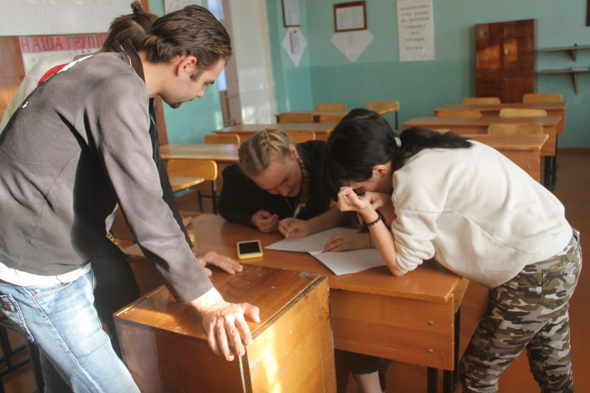

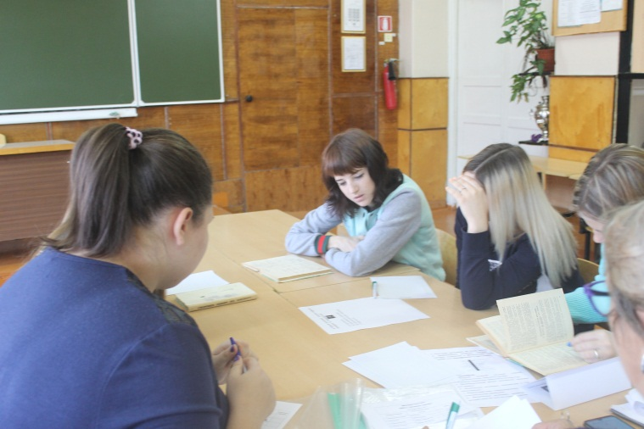 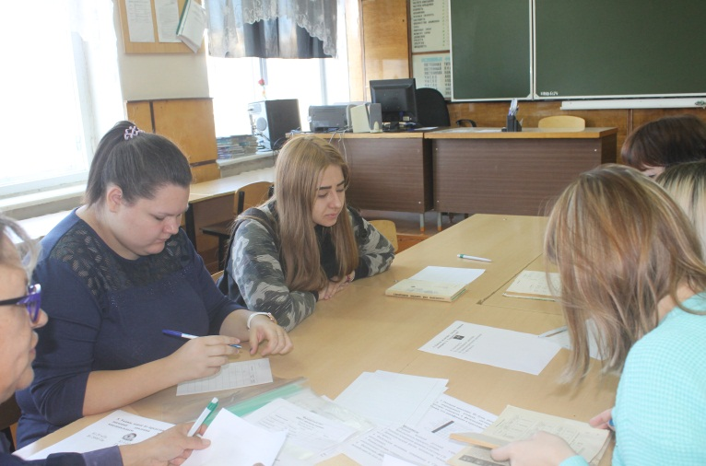

**Конкурс презентаций «Точные науки в моей профессии»**

**15 ноября 2019 года** под руководством преподавателей математики Заварзина Д.В., физики Гулевской Е.В., информатики Абрамовой Г.И. был проведен конкурс презентаций по теме: «Точные науки в моей профессии» среди обучающихся 1 и 2 курсов.

**Цели и задачи конкурса:**

- способствовать стимулированию развития мышления и интеллекта участников;

- содействовать развитию интереса участников к познавательной деятельности с целью получения новых знаний и умений;

- создавать условия для развития навыков участников по эффективному поиску, структурированию и качественной обработке информации для получения необходимого результата.

В ходе конкурса состоялась защита подготовленных проектов. В процессе защиты своих проектов обучающиеся постарались осветить роль математики, физики и информатики в своей профессии. Были заданы дополнительные вопросы со стороны жюри. Данный конкурс способствовал развитию мышления и кругозора у обучающихся. Поставленные цели были полностью реализованы. По итогам конкурса места распределились следующим образом:

**1 место:** обучающиеся группы №16Ерофеева Екатерина и Новикова Алина.

**2 место:** обучающиеся группы №22Пятницын Артем и Павлов Роман.

**3 место:** обучающиеся группы №13 Кукса Евгений и Калашников Даниил; обучающиеся группы №26 Лилисон Иван, Конобеевская Алена, Пяткин Дмитрий.

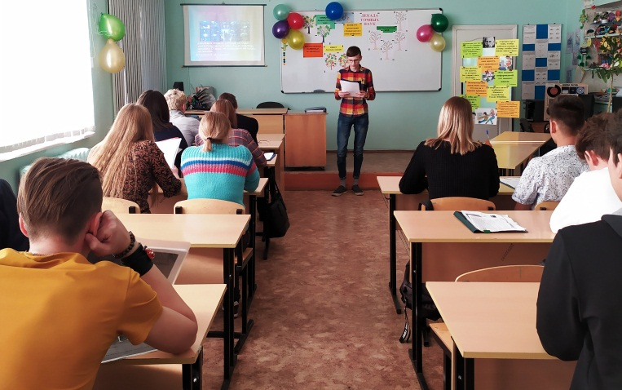 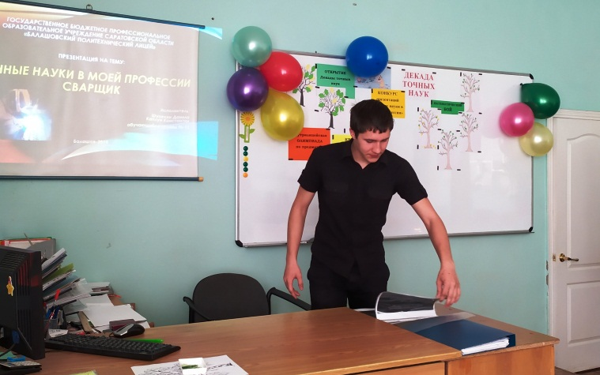

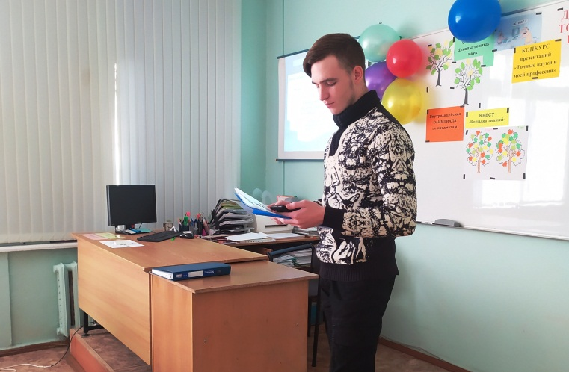 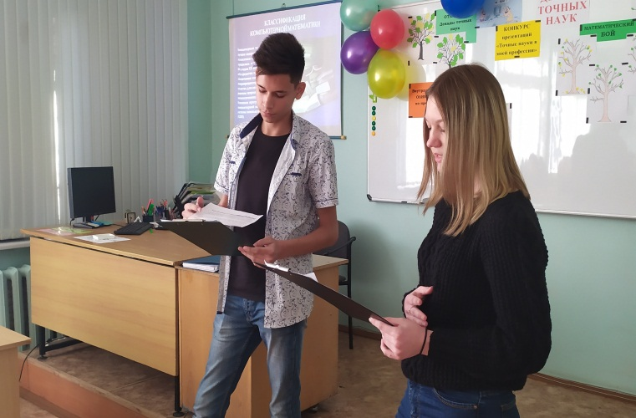

**Игра «МИФ и реальность»**

**18 ноября 2019 года** преподавателями математики Заварзиным Дмитриев Владимировичем, физики Гулевской Еленой Владимировной, информатики Абрамовой Галиной Ивановной в рамках Декады точных наук была проведена игра «МИФ и реальность».

**Цели игры:**

- расширение знаний обучающихся, развитие познавательного интереса, творческой активности, интеллекта;

- развитие интуиции, эрудиции, самостоятельности в суждениях, упорства в достижении цели;

- развитие культуры общения, умения работать в смешанных командах;

- воспитание внимания, сообразительности, находчивости.

В мероприятии приняли участие обучающиеся второго курса. Были сформированы 4 смешанные команды по 4 человека в каждой группе. В ходе мероприятия были проведены различные конкурсы, в ходе которых обучающиеся проявили смекалку, находчивость, единство командного коллектива, знания в области математики, физики и информатики. Данное мероприятие носило также и познавательно-развивающий характер, так как его участники смогли расширить свой кругозор в области математики, физики и информатики. Мероприятие прошло в дружественной и доброжелательной обстановке. Поставленные цели и задачи были достигнуты. Призовые места распределились следующим образом: **первое место** заняла команда «Знатоки» (Сергеева Мария, Морозов Евгений, Лилисон Иван, Першов Артем), **второе место** – команда «Умники» (Пруцкова Наталья, Акимова Дарья, Михайлич Анна, Митюкова Анастасия), **третье место** – команда «Непоседы» (Перегородова Евгения, Струговщиков Артем, Аникин Дмитрий, Тихонов Александр), и **четвертое место** досталось команде «Отличники» (Конаныхина Юлия, Дубяга Александр, Калдышкин Вячеслав, Вестимов Алексей).

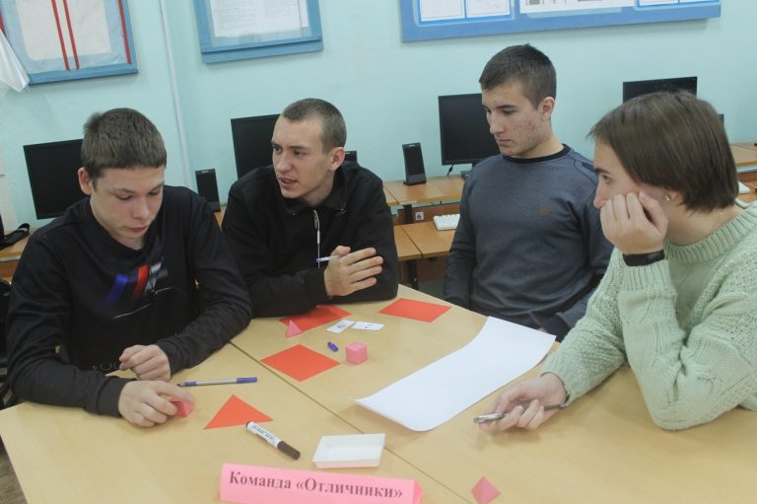 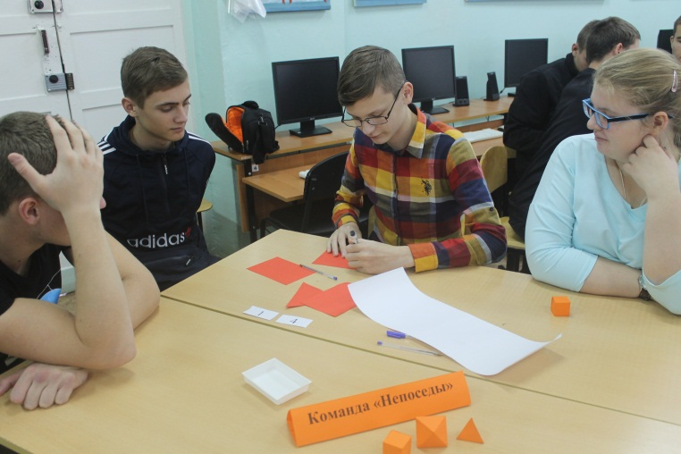

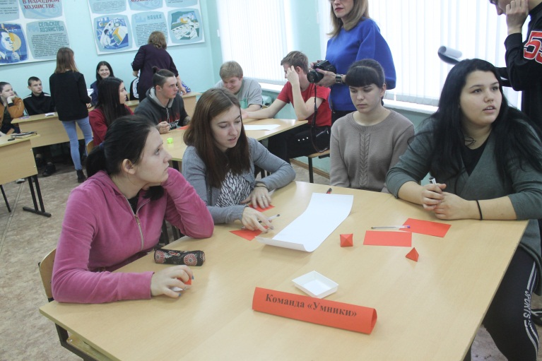 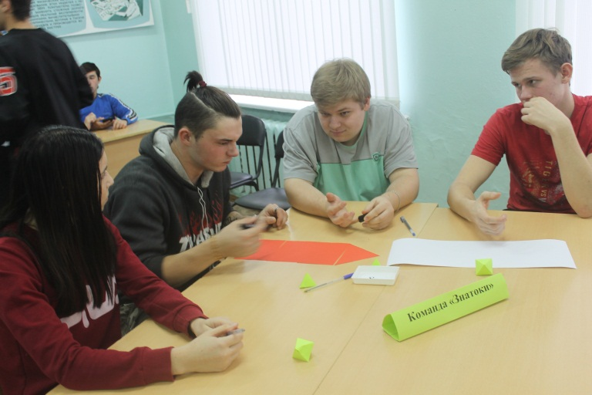

**Внеклассное мероприятие по физике: познавательно-развлекательная игра «Физический коктейль»**

**19 ноября 2019 года** преподавателем физики Гулевской Еленой Владимировной, в рамках Декады точных наук было проведено внеклассное мероприятие «Физический коктейль».

**Цели мероприятия:**

- развитие навыков частично-поисковой познавательной деятельности обучающихся;

- воспитание аккуратности, точности, самостоятельности, привитие навыков групповой работы, сотрудничества;

- воспитание ответственности за выполняемую работу в команде;

- развитие у обучающихся творческого мышления, внимания, физических и других качеств личности;

- обобщение и закрепление имеющихся физических знаний у обучающихся;

- расширение их кругозора.

В мероприятии приняли участие обучающиеся первого курса. Соревновались 4 команды по 4 человека в каждой. Обучающимся предлагались задания разного уровня сложности на смекалку, логическое мышление, упор делался на знания физики и коллективное решение проблем. Были проведены небольшие физические опыты.

Мероприятие прошло в дружественной и доброжелательной обстановке. Поставленные цели и задачи были достигнуты.

Призовые места распределились следующим образом:

**первое место** команда группы №17 по профессии «Продавец, контролер-кассир»;

**второе место** – команда группы №16 по профессии «Мастер по обработке цифровой информации»;

**третье место** – команда группы №13 по профессии «Машинист локомотива».

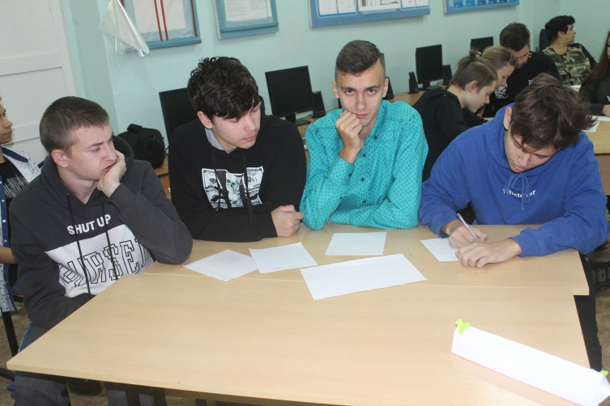 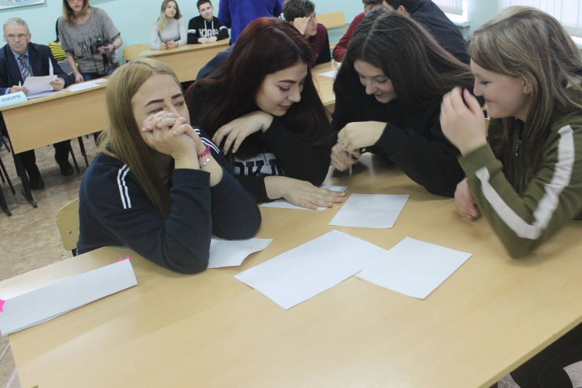

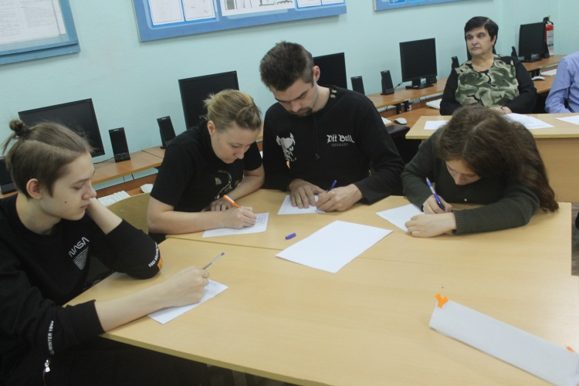 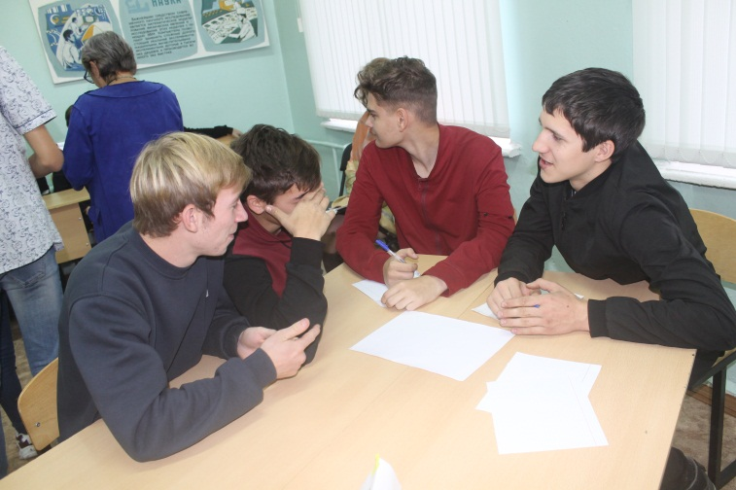

**Конференция «Наука в годы ВОВ»**

**20 ноября 2019 года** под руководством преподавателей Заварзина Д.В., Гулевской Е.В. и Абрамовой Г.И. среди обучающихся I и II курсов была организована конференция «Наука в годы ВОВ».

**Цели конференции:**

- узнать ученых-математиков, -физиков, -кибернетиков, которые своими открытиями в годы ВОВ помогали фронту;

- познакомиться с математическими, физическими и кибернетическими открытиями в разных военных областях в годы ВОВ;

- развивать познавательную активность обучающихся, решая задачи общего развития и профессионального направления;

- развивать патриотические чувства;

- воспитывать любовь к Родине, уважение к историческому прошлому своего народа;

- формировать чувство гордости за свою Родину, за достижения человеческого разума и за достижения советской науки и народа, самоотверженно кующего в тылу материальную основу Победы.

К конференции обучающие подготовили минипроекты по наукам в годы ВОВ. В ходе докладов обучающиеся рассказали об ученых математиках, физиках и кибернетиках, которые занимались наукой в годы ВОВ. В конце каждого выступления проходило обсуждение докладов и презентации. Цели конференции были достигнуты.

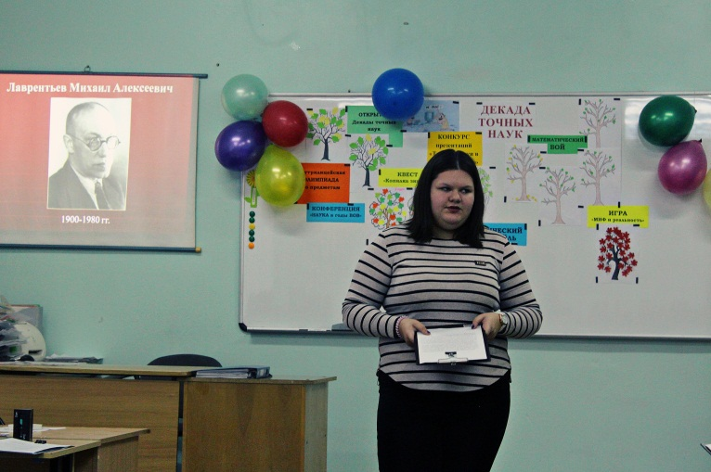 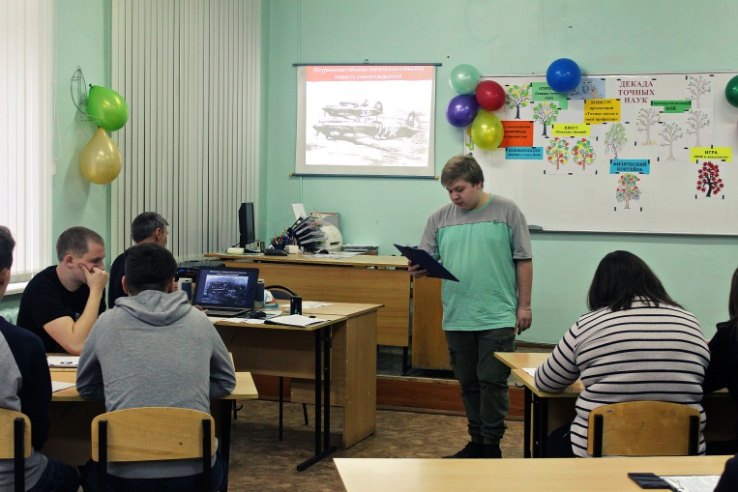

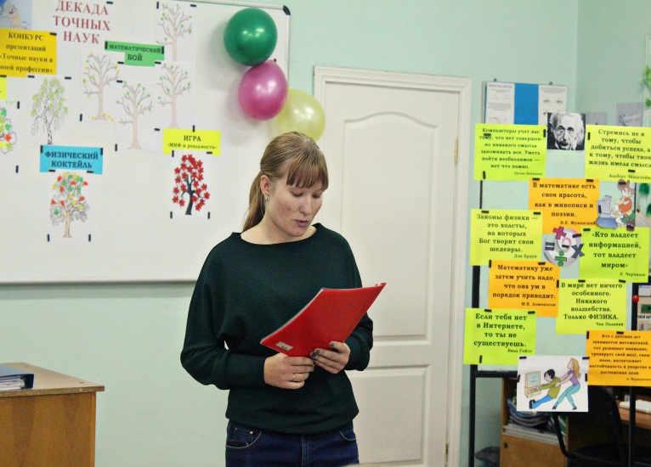 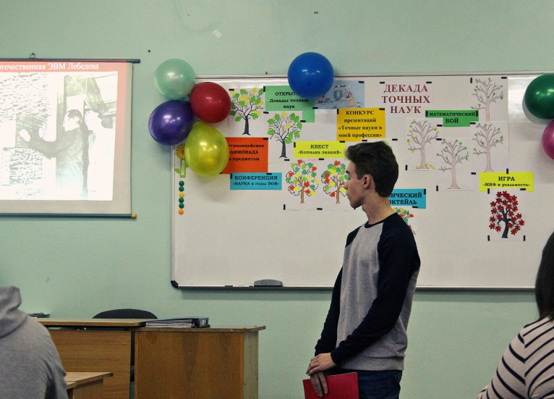

**Внеклассное мероприятие по информатике – игра**

**«Информационный калейдоскоп»**

**21 ноября 2019 года** преподавателем математики и информатики Абрамовой Галиной Ивановной было организовано и проведено открытое внеклассное мероприятие по информатике «Информационный калейдоскоп» среди обучающихся I курса. В данной игре приняли участие 4 команды I курса.

**Основные цели мероприятия:**

**-** формирование устойчивого интереса к информатике, повторение и закрепление пройденного материала, основных понятий, определений;

- развитие логического мышления, внимательности, памяти, находчивости;

- воспитание самостоятельности, целеустремленности, честности, умения работать в команде, ответственности в достижении цели.

Обучающиеся показали свою эрудицию, смекалку, умение работать в команде, честность (баллы за правильные ответы начисляли себе сами участники команд), болельщики команд принесли дополнительные баллы своим командам, работая с заданиями и отвечая на вопросы. Таким образом, игра завершилась со следующими результатами:

**I место** – группа №16 по профессии «Мастер по обработке цифровой информации»;

**II место** – группа №12 по профессии «Сварщик (ручной и частично механизированной сварки (наплавки))»;

**III место** – группа №13 по профессии «Машинист локомотива»;

**IV место** – группа №17 по профессии «Продавец, контролёр-кассир».

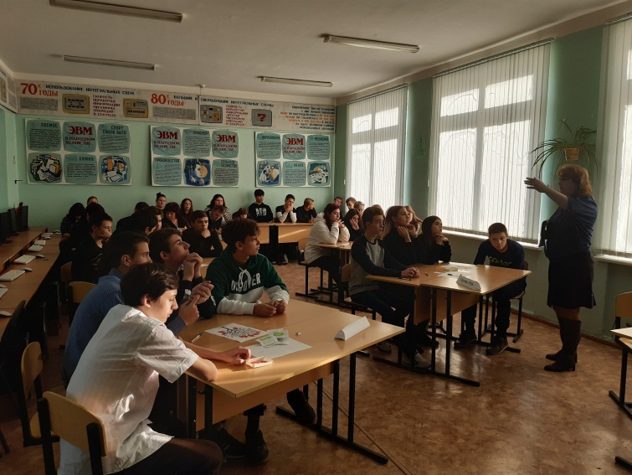 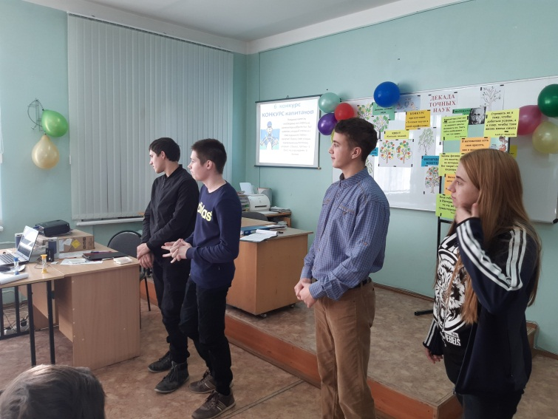

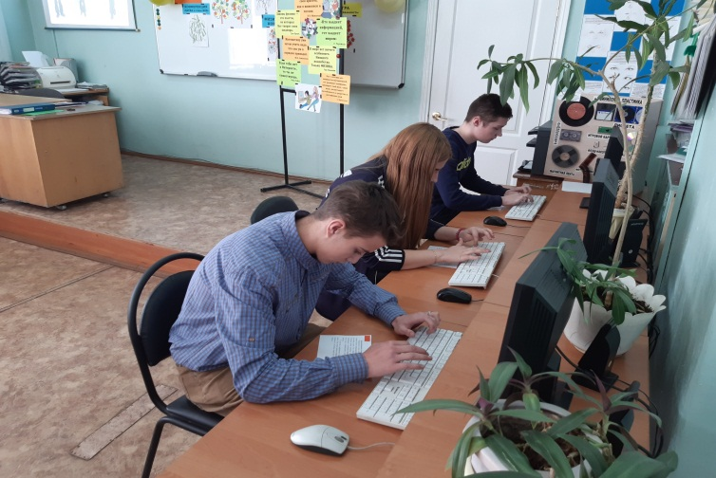 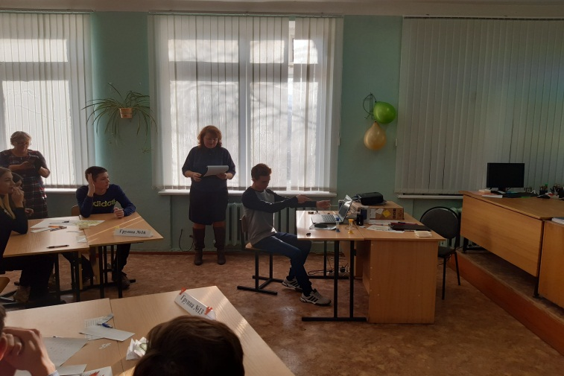

**Закрытие Декады точных наук**

**22 ноября 2019 года** прошло закрытие Декады точных наук, организованная преподавателями математики Заварзиным Д.В., физики Гулевской Е.В. и информатики Абрамовой Г.И.

**Цели мероприятия:**

* усилить интерес обучающихся к изучению точных наук;
* развивать творческую активность обучающихся;
* наградить лучших обучающихся.

В ходе закрытия Декады была продемонстрирована презентация с проведенными мероприятиями в рамках Декады. По каждому мероприятию были подведены итоги с вручением грамот учебным группам или обучающимся, занявших призовые места, а также отличившимся. В закрытии Декады точных наук принимали участие обучающиеся 1 и 2 курсов. Читали стихи, пели песни про точные науки на известные мотивы. Данное мероприятие прошло в очень веселой и доброжелательной обстановке.